【筑梦启航】一朝理工人 一生理工情时间：2023-09-13
为了增强新生对学校的发展历史和文化底蕴的深刻认识，学习传承前辈们艰苦奋斗和开拓创新的精神，9月12日下午，安全应急学院的全体2023级本科新生走进校史馆，汲取精神食粮，感受学校之魂。
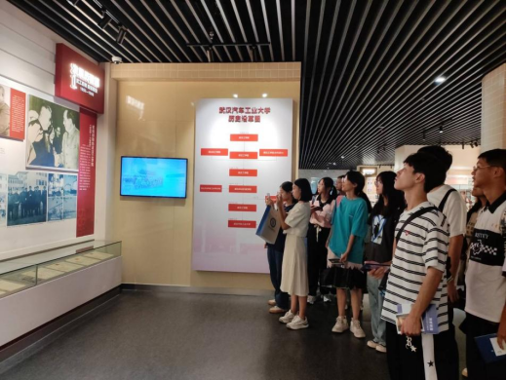
活动伊始，同学们以班级为单位在年代墙前合影，"武汉理工大学，我们来了！"的呐喊声在校史馆不时响起。校史馆建筑面积约 1400 平方米，设有序厅、主展厅和文化长廊。参观分两部分：第一部分，工作人员分别向新生们展示武汉理工大学的前身，武汉工业大学、武汉交通科技大学、武汉汽车工业大学的发展历史和建设成果；第二部分，工作人员向新生们展示了武汉理工大学合并组建至2019年的历程和成就。
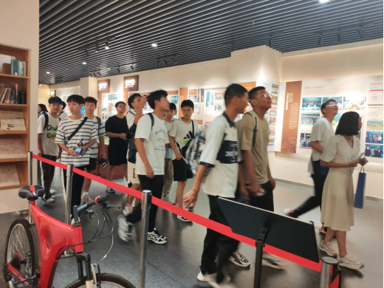
通过此次参观，新生们不仅感受到了武汉理工大学厚重的历史文化底蕴以及办学特色和办学成就，还领略了众多优秀校友的名家风范，见识了武汉理工大学在建工建材、汽车、交通三大行业前沿的科技成果，进一步理解了校训“厚德博学，追求卓越”的内涵。新生们纷纷表示要以先贤们为榜样，继续抒写武理发展的新历程，为实现中华民族伟大复兴的中国梦贡献青春、智慧和力量。
作者：赵欣然 张子叶 张雅婷 责编：廖明静 审核：王珺

